Pielikums Nr.2
“Mazupītes”, Alojas pagasts, kadastra apzīmējums 6627 004 0094
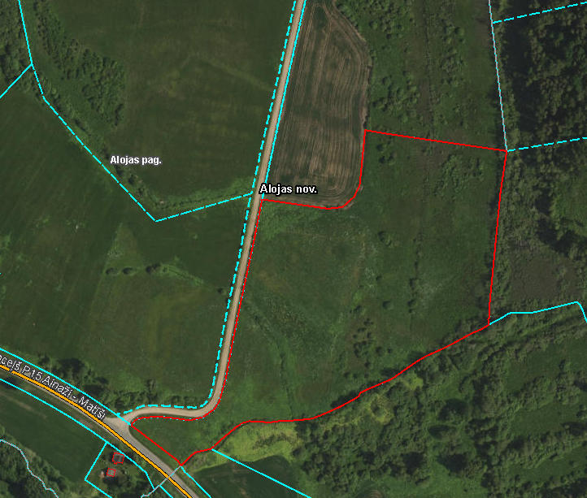

Iznomājamā zemes vienības daļa

